**BỘ GIÁO DỤC VÀ ĐÀO TẠO**

**TRƯỜNG ĐẠI HỌC SƯ PHẠM TP. HỒ CHÍ MINH**

**KHOA CÔNG NGHỆ THÔNG TIN**

**TIỂU LUẬN**

**<PHẦN MỀM QUẢN LÝ CỬA HÀNG TRÀ SỮA>**

**Học phần: <2121COMP1044 – Nhập môn Công nghệ Phần mềm>**

**Thành phố Hồ Chí Minh, ngày 11 tháng 06 năm 2021**

**BỘ GIÁO DỤC VÀ ĐÀO TẠO**

**TRƯỜNG ĐẠI HỌC SƯ PHẠM TP. HỒ CHÍ MINH**

**KHOA CÔNG NGHỆ THÔNG TIN**

**TIỂU LUẬN**

**< PHẦN MỀM QUẢN LÝ CỬA HÀNG TRÀ SỮA >**

**Học phần: <2121COMP1044 – Nhập môn Công nghệ Phần mềm>**

Nhóm: 1111  
Danh sách sinh viên thực hiện: Trần Gia Phát

Giảng viên hướng dẫn: ThS. Trần Thanh Nhã

**Thành phố Hồ Chí Minh, ngày 11 tháng 06 năm 2021**

# LỜI CẢM ƠN

Đầu tiên, em xin gửi lời cám ơn chân thành đến thầy Trần Thanh Nhã - giảng viên khoa Công nghệ Thông tin, trường Đại học Sư phạm Thành phố Hồ Chí Minh đã tận tình giảng dạy những kiến thức cơ bản làm nền tảng để thực hiện đề tài tiểu luận này.

Trong thời gian thực hiện đề tài, em đã vận dụng những kiến thức đã tích lũy, đồng thời kết hợp với việc học hỏi và nghiên cứu những kiến thức mới để hoàn thành đồ án một cách tốt nhất.

Mặc dù đã cố gắng với quyết tâm và nổ lực lớn nhất để hoàn thành tiểu luận này nhưng trong quá trình làm việc không tránh khỏi những thiếu sót. Chúng tôi rất mong nhận được sự góp ý và đánh giá của thầy cùng các bạn.

Xin chân thành cám ơn thầy!

Hồ Chí Minh, ngày 13 tháng 06 năm 2021

# MỤC LỤC

LỜI CẢM ƠN 3

MỤC LỤC 4

PHÂN CÔNG THÀNH VIÊN TRONG NHÓM 6

DANH MỤC CÁC KÝ HIỆU VÀ CHỮ VIẾT TẮT 7

DANH MỤC CÁC HÌNH VẼ 8

MỞ ĐẦU 9

CHƯƠNG 1. KHẢO SÁT BÀI TOÁN 10

1.1 Giới thiệu tổng quan phần mềm 10

1.1.1 Lợi ích của phần mềm đối với của hàng 10

1.1.2 Quy mô 10

1.1.3 Tình hình thị trường 11

1.1.4 Lĩnh vực hoạt động 11

1.1.5 Hạ Tầng 11

1.2 Xác định yêu cầu phần mềm 11

1.2.1 Yêu cầu nghiệp vụ 11

1.2.2 Yêu cầu chức năng (mô hình BFD), phi chức năng 11

1.2.3 Quy tắc quản lý 12

1.3 Mục tiêu và kế hoạch phát triển 13

1.3.1 Xác định mục tiêu 13

1.3.2 Kế hoạch phát triển 13

CHƯƠNG 2. ĐẶC TẢ YÊU CẦU BÀI TOÁN 14

2.1 Xác định tác nhân và các use-case cần thiết 14

2.1.1 Các tác nhân 14

2.1.2 Các use case 14

2.2 Biểu đồ Use Case của Actor Người Quản Lí 15

2.3 Biểu đồ Use Case của Actor Nhân Viên 16

CHƯƠNG 3. PHÂN TÍCH YÊU CẦU 17

3.1 Mô hình quan niệm dữ liệu (CDM) 17

3.1.1 Định nghĩa 17

3.1.2 Các thành phần trong CDM 17

3.1.3 Mô hình CDM 18

3.2 Mô hình vật lý (PDM) 18

3.2.1 Định nghĩa 18

3.2.2 Các thành phần trong mô hình vật lý 18

3.2.3 Mô hình vật lý (PDM) 19

CHƯƠNG 4. THIẾT KẾ GIAO DIỆN 21

4.1 Màn hình 21

4.1.1 Giao diện đăng nhập 21

4.1.2 Giao diện người quản lý 22

4.1.3 Giao diện chỉnh sửa hóa đơn 23

4.2 Sơ đồ hoạt động 24

CHƯƠNG 5. Kết luận 25

TÀI LIỆU THAM KHẢO 25

# PHÂN CÔNG THÀNH VIÊN TRONG NHÓM

|  |  |  |
| --- | --- | --- |
| **Họ và tên** | **Nội dung công việc**  **thực hiện** | **Đánh giá** |
| Trần Gia Phát | Tất cả | Tốt |

# DANH MỤC CÁC KÝ HIỆU VÀ CHỮ VIẾT TẮT

|  |  |  |
| --- | --- | --- |
| **Chữ  viết tắt** | **Nguyên mẫu** | **Diễn giải** |
| CDM | Conceptual Data Model | Mô hình quan niệm dữ liệu |
| PDM | Physical Data Model | Mô hình vật lý |
| PK | Primary Key | Khóa chính |
| FK | Foreign Key | Khóa ngoại |
| BDF | Busniess Function Diagram | Sơ đồ chức năng kinh doanh |
| WTO | World Trade Organization | Tổ chức Thương mại Thế giới |

# DANH MỤC CÁC HÌNH VẼ

Hình 1. Biểu đồ phân cấp chức năng (BFD) 12

Hình 2. Biểu đồ Use Case của Actor Admin 15

Hình 3. Biểu đồ Use Case của Actor Nhân viên 16

Hình 4. Mô hình CDM cho toàn bộ hệ thống 18

Hình 5. Mô hình vật lý PDM đầy đủ 19

Hình 6. Thiết kế giao diện đăng nhập 21

Hình 7. Giao diện đăng nhập chính thức 21

Hình 8. Thiết kế giao diện trang admin 22

Hình 9. Giao diện Admin chính thức 22

Hình 10. Thiết kế giao diện cập nhật hóa đơn 23

Hình 11. Giao diện cập nhật hóa đơn chính thức 23

Hình 12. Sơ đồ hoạt động của phần mềm (Activity Diagram) 24

# MỞ ĐẦU

1. **Lý do chọn đề tài**

Ngày nay, cả thế giới nói chung và Việt Nam nói riêng đang chuyển mình đi lên và phát triển tiếp nhận những thành tựu vào khoa học mới. Từ khi nước ta ra nhập WTO nền kinh tế bước sang một trang mới, nền kinh tế mở cửa giao lưu hàng hoá thông thương với tất cả các nước. Bên cạnh đó chúng ta học hỏi được cách quản lý hàng hoá các luật trong quản lý hàng hoá. Với chính sách của nhà nước và sự đầu tư của nước ngoài, nền kinh tế của nước ta đã phát triển một cách nhanh chóng. Vì vậy, trong hoạt động kinh doanh thương nghiệp tiêu thụ hàng hóa nhỏ lẻ là vấn đề rất quan trọng. Trong thời kỳ mà kinh tế phát triển như hiện nay thì việc mua bán và trao đổi được diễn ra trên nhiều hình thức, và hình thức cơ bản nhất là mở các cửa hàng để thực hiện việc trao đổi và mua bán đó. Để thực hiện quá trình mua bán giữa người mua và cửa hàng, giữa cửa hàng và nhà cung cấp thì chúng ta phải có công tác quản lý tốt, để đáp ứng được công tác đó thì rất cần những ứng dụng về tin học, mà đặc biệt nhất là các phần mềm quản lý và phần mềm quản lý bán hàng. Trong đó, các cửa hàng bán đồ ăn, thức uống đang phát triển ngày một phổ biến, rộng rãi, dù là một cửa hàng nhỏ cũng có khối lượng công việc rất lớn, không thể quản lý bằng sổ sách, thay vào đó chúng phải được hỗ trợ bằng một phần mềm để tránh việc sai sót và công việc sẽ được giảm nhẹ hơn. Xuất phát từ cơ sở đó, đề tài “Phần mềm quản lý cửa hàng trà sữa” ra đời nhằm mục đích quản lý cửa hàng bán trà sữa, quản lý mọi hoạt động kinh doanh của quán cũng như có thể báo cáo, thống kê tài chính cho cửa hàng.

# KHẢO SÁT BÀI TOÁN

## Giới thiệu tổng quan phần mềm

Phần mềm là một ứng dụng Desktop quản lý bán hàng phục vụ dịch vụ cung cấp đồ ăn nhanh (trà sữa, thức ăn vặt). đặt mục tiêu xây dựng ứng dụng quản lý của hàng bán trà sữa trở thành một công cụ hõ trợ công tác quản lý một cách tối ưu nhất cho người dùng.

### Lợi ích của phần mềm đối với của hàng

Giảm chi phí sản xuất: Giảm chi phí giấy tờ (hóa đơn), giảm chi phí chia sẻ thông tin, chi phí in ấn, gửi văn bản truyền thống.

Cải thiện hệ thống phân phối: Giảm lượng hàng lưu kho và độ trễ trong phân phối hàng.

Vượt giới hạn về thời gian: Việc tự động hóa các giao dịch thông qua phần mềm giúp hoạt động kinh doanh được thực hiện 24/7/365 mà không mất thêm nhiều chi phí biến đổi.

Củng cố quan hệ khách hàng: Thông qua việc lưu trữ thông tin khách hàng, quan hệ với trung gian và khách hàng được củng cố dễ dàng hơn, cũng như phân loại được khách hàng thân quen. Đồng thời việc cá biệt hóa sản phẩm và dịch vụ cũng góp phần thắt chặt quan hệ với khách hàng và củng cố lòng trung thành.

Thông tin cập nhật: Mọi thông tin trên web như sản phẩm, dịch vụ, giá cả... đều có thể được cập nhật nhanh chóng và kịp thời.

### Quy mô

Quy mô cửa hàng dành cho những quán ăn tại các thành phố. Có thể phục vụ số lượng lớn khách hàng trong một ngày.

### Tình hình thị trường

Trên thị trường có khá nhiều phần mềm quản lý.

### Lĩnh vực hoạt động

* Lĩnh vực: Phục vụ trà sữa và thức ăn nhanh.
* Đối tượng: Chủ yếu là học sinh, sinh viên.

### Hạ Tầng

* Phần cứng: 2-3 máy tính/ quán.
* Phần mềm: Chạy trên hệ điều hành Windows.

## Xác định yêu cầu phần mềm

### Yêu cầu nghiệp vụ

* Hiểu biết cơ bản về cách sử dụng máy tính.
* Biết thao tác cơ bản với các ứng dụng.

### Yêu cầu chức năng (mô hình BFD), phi chức năng

* Yêu cầu chức năng:

#### Biểu đồ phân cấp chức năng (BFD)

* Yêu cầu phi chức năng:
  + Tốc độ nhanh, ổn định kịp thời phục vụ khách hàng.
  + Ứng dụng có độ chính xác cao, đáng tính cậy trong khâu quy trình bán hàng, tính toán chi phí,…
  + Giao diện đơn giản, trực quan, thân thiện, dễ sử dụng với người dùng.

### Quy tắc quản lý

* Ngôn ngữ sử dụng trong phần mềm Quản lý thông tin là tiếng Việt, mã font chữ sử dụng bộ mã Unicode theo tiêu chuẩn Việt Nam hiện hành (hiện tại là TCVN 6909:2001).
* Việc cài đặt, khai thác sử dụng phần mềm phải tuân thủ theo Quy chế Quản lý và khai thác hệ thống mạng của Kiểm toán Nhà nước.
* Phần mềm được vận hành, hoạt động liên tục, được bảo đảm an toàn, bảo mật trong quá trình sử dụng.

## Mục tiêu và kế hoạch phát triển

### Xác định mục tiêu

* Mục tiêu tạo 1 phần mềm desktop ứng dụng quản lí bán hàng trà sữa với quy mô nhỏ. Kiểm soát được mọi hoạt động kinh doanh (doanh thu, doanh số bán hàng,…) của cửa hàng đặc biệt là ngay cả khi chủ cửa hàng vắng mặt.
* Ưu tiên bảo mật dữ liệu và thao tác đơn giản.

### Kế hoạch phát triển

* Quy trình hoàn thiện phần mềm:
  + Viết đặc tả, khảo sát.
  + Thiết kế sơ đồ Use-Case, mô hình CDM.
  + Thiết kế cơ sở dữ liệu.
  + Thiết kế giao diện.
  + Viết mã.
* Thiết bị phát triển:
  + Laptop Dell Insipiron 3567.
* Công cụ:
  + Cơ sơ dữ liệu, MySql.
  + Ngôn ngữ lập trình: Java.
  + Môi trường phát triển: Netbeans.

# ĐẶC TẢ YÊU CẦU BÀI TOÁN

## Xác định tác nhân và các use-case cần thiết

### Các tác nhân

Một tác nhân xác định một tập các vai trò khi người sử dụng tương tác với hệ thống. Người sử dụng có thể là một cá nhân hay một hệ thống khác.

Có 2 tác nhân chính trong hệ thống phần mềm:

* Người quản trị hệ thống (Admin).
* Người nhân viên (Staff).

### Các use case

Một use case xác định một tập các thể hiện use case. Trong đó mỗi thể hiện là một chuỗi các hành động được hệ thống thực hiện và đem lại một kết quả có ý nghĩa đối với một tác nhân cụ thể nào đó.

Các Use Case của tác nhân Admin:

* Đăng nhập.
* Quản lý nhân viên.
* Quản lý đặt hàng.
* Quản lý hàng hóa.
* Báo cáo, thống kê.

Các Use Case của tác nhân Staff:

* Đăng nhập.
* Quản lý đặt hàng.
* Quản lý khách hàng.

## Biểu đồ Use Case của Actor Người Quản Lí

#### Biểu đồ Use Case của Actor Admin

## Biểu đồ Use Case của Actor Nhân Viên

#### Biểu đồ Use Case của Actor Nhân viên

# PHÂN TÍCH YÊU CẦU

## Mô hình quan niệm dữ liệu (CDM)

### Định nghĩa

Mô hình thực thể kết hợp (Entity Relationship Diagram) mô tả mối liên hệ giữa các thực thể. Mỗi thực thể là một đối tượng tồn tại bên ngoài thế giới thực.

Mô hình thực thể kết hợp (Entity Relationship Diagram) được dùng để thiết kế CSDL ở mức quan niệm nên còn gọi là mô hình quan niệm dữ liệu (Conceptual Data Model).

### Các thành phần trong CDM

* Mỗi thực thể/mối kết hợp có 3 thành phần:
  + Tên (Name)
  + Mã (Code)
  + Thuộc tính (Attribute)
* Thuộc tính
  + Đặc trưng mô tả về đối tượng.
* Thực thể và tập thực thể:
  + Thực thể là một đối tượng tồn tại bên ngoài thế giới thực, có giá trị cụ thể.
  + Tập hợp các thực thể giống nhau tạo thành một tập thực thể.
* Phân loại thuộc tính
  + Thuộc tính khóa (Primary Identifier)
  + Thuộc tính có giá trị rời rạc
  + Thuộc tính đa trị
  + Thuộc tính là đối tượng phụ (+)
  + Thuộc tính tính toán (*)

### Mô hình CDM

#### Mô hình CDM cho toàn bộ hệ thống

## Mô hình vật lý (PDM)

### Định nghĩa

Mô hình dữ liệu ở mức vật lý (Physical Data Model) biểu diễn cấu trúc dữ liệu sẽ được cài đặt trong các hệ quản trị cơ sở dữ liệu như: SQL server, Oracle, MS Access, DB2, MySQL,…

Mô hình vật lý có thể được ánh xạ từ mô hình quan niệm dữ liệu (Conceptual Data Model).

### Các thành phần trong mô hình vật lý

* Table (Có 3 thành phần con):
  + Tên Table (Name)
  + Mã (Code)
  + Thuộc tính (Attribute)
* Thuộc tính của Table:
  + Kiểu dữ liệu: char, varchar, nchar, nvarchar, datime, int,…
  + Kích thước/độ dài: phần thập phân.

### Mô hình vật lý (PDM)

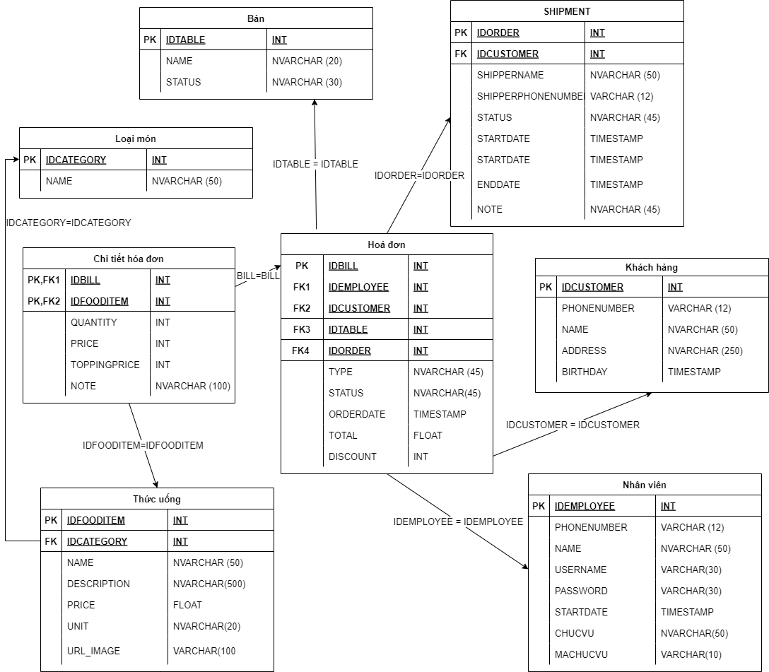

#### Mô hình vật lý PDM đầy đủ

#### Chú thích:

#### Thuộc tính: được định nghĩa ở cột thứ 3 trong mỗi bảng trong mô hình PDM. (Câu 3b)

#### Khóa chính (PK), khóa ngoại (FK): cột đầu tiên trong mỗi bảng trong mô hình PDM. (Câu 3c)

# THIẾT KẾ GIAO DIỆN

## Màn hình

Tất cả giao diện được thiết kế bằng công cụ tại Website [draw.io](https://app.diagrams.net/)

### Giao diện đăng nhập

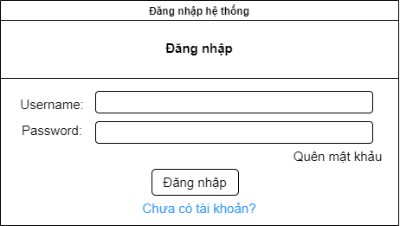

#### Thiết kế giao diện đăng nhập

#### Giao diện đăng nhập chính thức

### Giao diện người quản lý

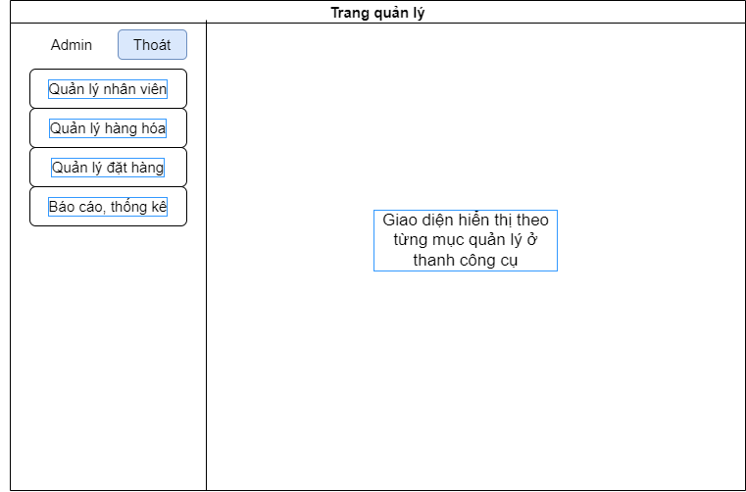

#### Thiết kế giao diện trang admin

#### Giao diện Admin chính thức

### Giao diện chỉnh sửa hóa đơn

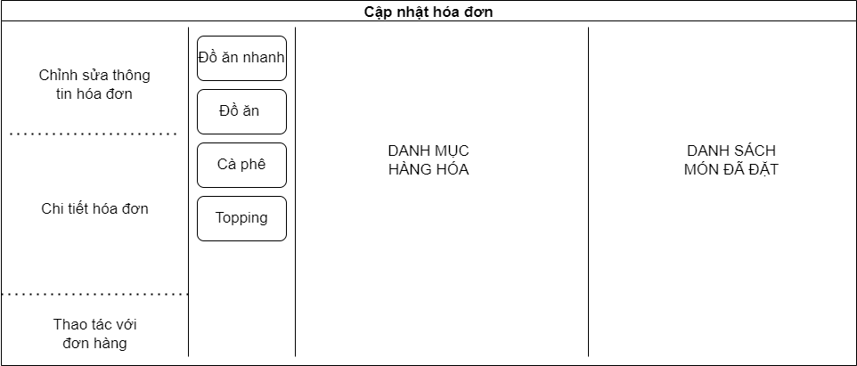

#### Thiết kế giao diện cập nhật hóa đơn

#### Giao diện cập nhật hóa đơn chính thức

## Sơ đồ hoạt động

#### Sơ đồ hoạt động của phần mềm (Activity Diagram)

# KẾT LUẬN

Trong khuông khổ tiểu luận này, em đã trình bày đầy đủ và rõ ràng về đề tài tiểu luận “Phần mềm quản lý cửa hàng trà sữa” bằng việc giới thiệu tổng quan, lợi ích khi sử dụng sản phầm.

Về mặt phương pháp, em đã thiết kế sơ đồ BFD, sơ đồ Use Case cho các tác nhân, mô hình quan niệm CDM, mô hình vật lý PDM được chuyển hóa từ mô hình CDM.

Về mặt thiết kế, em đã thiết kế được một ứng dụng Desktop với giao diện trực quan, gần gũi với người dùng.

Kết quả sản phẩm cho thấy việc sử dụng phần mềm ứng dụng này để quản lý toàn bộ cửa hàng là hoàn toàn khả thi, quá trình chạy rất ổn định và an toàn khi sử dụng.

[Link to Github Repository](https://github.com/phattrann/Software-Engineering/tree/master)

# TÀI LIỆU THAM KHẢO

[1] https://app.diagrams.net/